ФЕДЕРАЛЬНОЕ АГЕНТСТВО ЖЕЛЕЗНОДОРОЖНОГО ТРАНСПОРТА
Федеральное государственное бюджетное образовательное учреждение высшего образования
«Петербургский государственный университет путей сообщения
Императора Александра I»
(ФГБОУ ВО ПГУПС)

Кафедра «Информационные и вычислительные системы»

ПРОГРАММА
практики
«ПРОИЗВОДСТВЕННАЯ ТЕХНОЛОГИЧЕСКАЯ ПРАКТИКА» (Б2.П.1)
для направления подготовки
09.03.01 «Информатика и вычислительная техника»
по профилю «Программное обеспечение средств вычислительной техники и автоматизированных систем»
(программа подготовки – прикладной бакалавриат)

Форма обучения - очная

Санкт-Петербург
2016

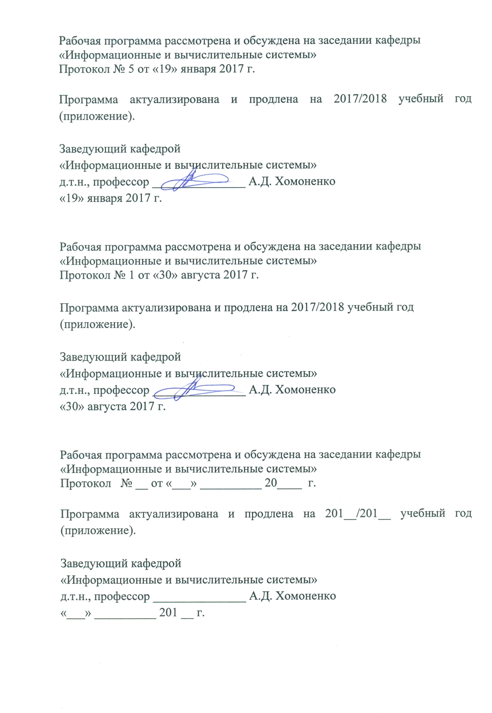

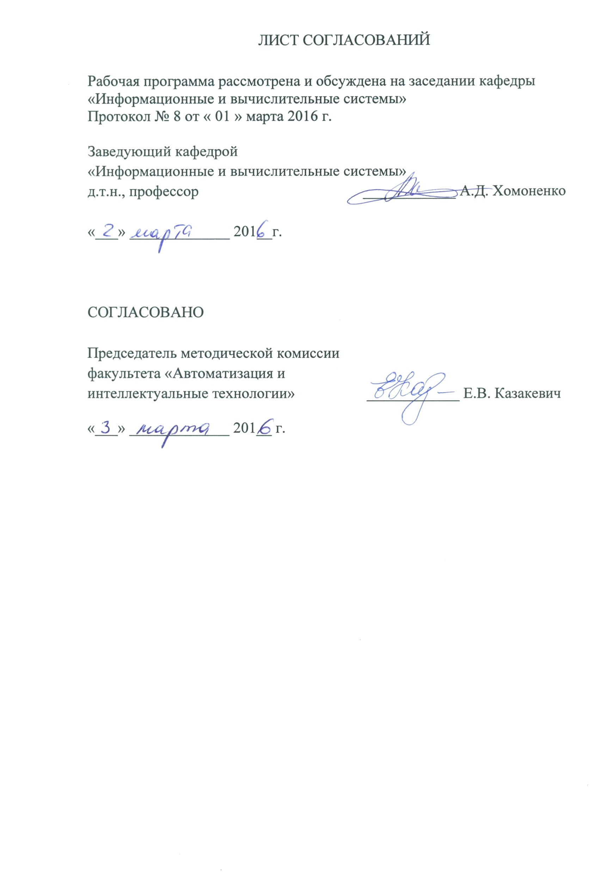

1. Вид практики, способы и формы ее проведения

Программа составлена в соответствии с ФГОС ВО, утвержденным «12» января 2016 г., приказ № 5 по направлению 09.03.01 «Информатика и вычислительная техника» по практике «Производственная технологическая практика».
Вид практики – производственная в соответствии с учебным планом подготовки бакалавра, утвержденным «24» марта 2016г.
Тип практики: технологическая.
Способ проведения практики – стационарная, выездная.
Форма проведения: практика проводится дискретно по периодам проведения практик – путем чередования в календарном учебном графике периодов учебного времени для проведения практик с периодами учебного времени для проведения теоретических занятий.
Практика проводится на предприятиях (в организациях) и научно-исследовательских подразделениях железнодорожного транспорта, транспортного строительства и других отраслей экономики, а также в структурных подразделениях университетского комплекса соответствующих направлению подготовки.
Задачей проведения практики является закрепление теоретических и практических знаний, полученных обучающимися при изучении профессиональных и специальных дисциплин, а также приобретение профессиональных навыков и умения работы по профилю, как правило, на рабочих должностях.

2. Перечень планируемых результатов обучения при прохождении практики, соотнесенных с планируемыми результатами освоения основной профессиональной образовательной программы

Планируемыми результатами прохождения практики является приобретение знаний, умений, навыков и/или опыта деятельности.
В результате прохождения практики обучающийся должен:
ЗНАТЬ:
- технологические процессы и соответствующее производственное оборудование;
- действующие стандарты, технические условия, положения и инструкции по эксплуатации аппаратных и программных средств вычислительной техники, периферийного оборудования, программ испытаний и оформлению технической документации;
- правила эксплуатации средств вычислительной техники, измерительных приборов и технологического оборудования.
УМЕТЬ:
- применять средства вычислительной техники для решения прикладных задач;
- использовать нормативно-правовые документы в своей деятельности;
- разрабатывать модели компонентов информационных систем, включая модели баз данных и модели интерфейсов «человек - электронно-вычислительная машина»;
- разрабатывать компоненты программных комплексов и баз данных, использовать современные инструментальные средства и технологии программирования;
- участвовать в настройке и наладке программно-аппаратных комплексов;
- обосновывать принимаемые проектные решения, осуществлять постановку и выполнять эксперименты по проверке их корректности и эффективности.
ВЛАДЕТЬ:
- навыками автоматизации процессов сбора и обработки информации;
- методами разработки программных средств.
В результате прохождения практики обучающийся должен получить опыт практической деятельности по выполнению должностных обязанностей на конкретном рабочем месте, включая опыт по применению средств вычислительной техники для решения прикладных задач, использованию нормативно-правовых документов в деятельности должностного лица, опыт разработки компонентов программного обеспечения, автоматизации процессов сбора и обработки информации, использования современных инструментальных средств и технологий программирования, опыт эксплуатации средств вычислительной техники и автоматизированных систем.
Приобретенные знания, умения, навыки и опыт деятельности, характеризующие формирование компетенций, осваиваемых при прохождении данной практики, позволяют решать профессиональные задачи, приведенные в соответствующем перечне по видам профессиональной деятельности в п. 2.4 основной профессиональной образовательной программы (ОПОП).
Прохождение практики направлено на формирование следующих общекультурных компетенций (ОК):
- способности использовать основы философских знаний для формирования мировоззренческой позиции (ОК-1);
- способности анализировать основные этапы и закономерности исторического развития общества для формирования гражданской позиции (ОК-2);
- способности к коммуникации в устной и письменной формах на русском и иностранном языках для решения задач межличностного и межкультурного взаимодействия (ОК-5).
Прохождение практики направлено на формирование следующих общепрофессиональных компетенций (ОПК):
- способности участвовать в настройке и наладке программно-аппаратных комплексов (ОПК-4);
Прохождение практики направлено на формирование следующих профессиональных компетенций (ПК), соответствующих видам профессиональной деятельности, на которые ориентирована программа бакалавриата:

проектно-конструкторская деятельность:
- способности разрабатывать модели компонентов информационных систем, включая модели баз данных и модели интерфейсов «человек - электронно-вычислительная машина» (ПК-1);

проектно-технологическая деятельность:
- способности разрабатывать компоненты аппаратно-программных комплексов и баз данных, используя современные инструментальные средства и технологии программирования (ПК-2);

научно-исследовательская деятельность:
- способности обосновывать принимаемые проектные решения, осуществлять постановку и выполнять эксперименты по проверке их корректности и эффективности (ПК-3);

научно-педагогическая деятельность:
- способности готовить конспекты и проводить занятия по обучению работников применению программно-методических комплексов, используемых на предприятии (ПК-4);
Область профессиональной деятельности обучающихся, прошедших данную практику, приведена в п. 2.1 ОПОП.
Объекты профессиональной деятельности обучающихся, прошедших данную практику, приведены в п. 2.2 ОПОП.

3. Место практики в структуре основной профессиональной образовательной программы
Практика «Производственная технологическая практика» (Б2.П.1) относится к Блоку 2 «Практики» и является обязательной.

4. Объем практики и ее продолжительность
Практика «Производственная технологическая практика» проводится в летний период.

Вид учебной работы | Всего часов | Семестр
 |  | 6
Общая трудоемкость: час / з.е. | 216/6 | 216/6
Форма контроля знаний | Э | Э
Продолжительность практики: неделя | 4 | 4

5. Содержание практики

Первая неделя: знакомство со структурой предприятия и изучение локальных нормативных актов, определение рабочего места и руководителя практики от предприятия, подбор литературы по теме задания, анализ и выбор методов решения поставленных задач.
Вторая-третья неделя: выполнение индивидуального задания.
Четвёртая неделя оформление отчета о практике, представление отчета руководителю, получение отзыва о прохождении практики.

6. Формы отчетности

По итогам практики обучающимся составляется отчет с учетом индивидуального задания, выданного руководителем практики от Университета.
Структура отчета по практике представлена в фонде оценочных средств.
После прибытия на предприятие и оформления направления на практику в отделе кадров (отделе управления персоналом), обучающийся направляет в электронном виде отсканированное направление на практику с отметкой о прибытии в адрес руководителя по практике кафедры, ответственной за организацию практики. После завершения практики, предприятие ставит отметку об убытии с практики в направлении на практику.
Направление на практику с отметками предприятия о прибытии и убытии обучающегося на практику, сдается на кафедру, ответственную за организацию практики.

7. Фонд оценочных средств для проведения промежуточной аттестации обучающихся по практике

Фонд оценочных средств по практике является неотъемлемой частью программы практики и представлен отдельным документом, рассмотренным на заседании кафедры и утвержденным заведующим кафедрой.

8. Перечень основной и дополнительной учебной литературы, нормативно-правовой документации и других изданий, необходимых для проведения практики

8.1 Перечень основной учебной литературы, необходимой для прохождения практики
1. Дроздова Г.Д. Организация, планирование и управление предприятием. Электронный учебник. ПГУПС, ЦИТО, 2010.- 252c.
2. Вайс Е.С. и др. Планирование на предприятии. М., КноРус. 2012. -336с.
3. Дремина, М.А. Проектный подход к разработке и внедрению систем менеджмента качества [Электронный ресурс] : / М.А. Дремина, В.А. Копнов, А.А. Станкин. - Электрон. дан. - СПб. : Лань, 2015. - 304 с. - Режим доступа: http://e.lanbook.com/books/element.php?pl1_id=60653 - Загл. с экрана.
4. Кане, М.М. Управление качеством продукции машиностроения: учебное пособие [Электронный ресурс] : учебное пособие / М.М. Кане, А.Г. Суслов, О.А. Горленко [и др.]. - Электрон. дан. - М. : Машиностроение, 2010. - 416 с. - Режим доступа: http://e.lanbook.com/books/element.php?pl1_id=764 - Загл. с экрана.
5. Схиртладзе, А.Г. Информационное обеспечение управления качеством [Электронный ресурс]: учебник / А.Г. Схиртладзе, В.П. Мельников, В.Б. Моисеев [и др.]. - Электрон. дан. - Пенза: ПензГТУ (Пензенский государственный технологический университет), 2015. — 398 с. - Режим доступа: http://e.lanbook.com/books/element.php?pl1_id=63097 - Загл. с экрана.
6. Тавер, Е.И. Введение в управление качеством [Электронный ресурс] : учебное пособие. -Электрон. дан. - М. : Машиностроение, 2013. - 368 с. Режим доступа: http://e.lanbook.com/books/element.php?pl1_id=63219 - Загл. с экрана.

8.2 Перечень дополнительной учебной литературы, необходимой для освоения дисциплины
- Усманов, Ю.А. Управление качеством ремонта технических средств железнодорожного транспорта [Электронный ресурс]: учебное пособие. — Электрон. дан. - М. : УМЦ ЖДТ (Учебно-методический центр по образованию на железнодорожном транспорте), 2010. - 384 с. - Режим доступа: http://e.lanbook.com/books/element.php?pl1_id=4193 - Загл. с экрана.
- Кожомбердиева Г.И. Оценка качества программного обеспечения: учеб. пособие – СПб.: ПГУПС, 2010. - 44с.

8.3 Перечень нормативно-правовой документации, необходимой для прохождения практики
- Государственная система конструкторской документации. Комплекс стандартов ЕСКД.
- Государственная система программной документации. Комплекс стандартов ЕСПД.
- Комплекс отраслевых руководящих методических материалов на информационные системы на железнодорожном транспорте. Требования к составу, содержанию и оформлению документов при создании информационных систем. ОРММ ИСЖТ 2.01-00.
- Комплекс отраслевых руководящих методических материалов на информационные системы на железнодорожном транспорте. Процессы жизненного цикла информационных систем и программных средств. ОРММ ИСЖТ 5.03-00

8.4 Другие издания, необходимые для прохождения практики
- Стандарты и другие нормативные и информационные документы предприятий.

9. Перечень ресурсов информационно-телекоммуникационной сети «Интернет», необходимых для прохождения практики
1. Любые поисковые системы сети «Интернет».
2. Промышленный портал Standard.gost [Электронный ресурс] - Режим доступа: http://standard.gost.ru/wps/portal/, свободный.
3. Промышленный портал Complexdoc [Электронный ресурс] - Режим доступа: http://www.complexdoc.ru/, свободный.

10. Перечень информационных технологий, используемых при проведении практики, включая перечень программного обеспечения и информационных справочных систем
Информационные технологии, необходимые для проведения практики, определяются в соответствии с индивидуальным заданием, с рабочим местом и видами работ, выполняемыми обучающимися в организации.
Системой информационного обеспечения практики предусматривается использование единой автоматизированной информационной системы управления Университета (ЕАИСУ) для учета прохождения практики обучающимися с первого по четвертый курсы.
Перечень информационных технологий, используемых при проведении практики:
- технические средства (компьютерная техника и средства передачи данных, проектор, интерактивная доска, акустическая система и т.д.);
- методы обучения с использованием информационных технологий (демонстрация мультимедийных материалов, компьютерный практикум);
- перечень Интернет-сервисов и электронных ресурсов (поисковые системы, электронная почта, профессиональные, тематические чаты и форумы, системы аудио и видео конференций, онлайн-энциклопедии и справочники, электронные учебные и учебно-методические материалы).
Кафедра обеспечена необходимым комплектом лицензионного программного обеспечения:
- Microsoft Windows 7;
- Microsoft Word 2010;
- MicrosoftExcel 2010;
- MicrosoftPowerPoint 2010.

11. Описание материально-технической базы, необходимой для проведения практики
Материально-техническая база, необходимая для проведения практики, определяется в соответствии с индивидуальным заданием, с рабочим местом и видами работ, выполняемыми обучающимися в организации.
Базовыми предприятиями для прохождения практики являются предприятия любой формы собственности, имеющие соответствующий уровень технической оснащенности и использующие современные информационные технологии.

